**БЕЗОПАСНОСТЬ ДЕТЕЙ В ИНТЕРНЕТЕ**

**Каким опасностям могут подвергаться дети в сети?**

[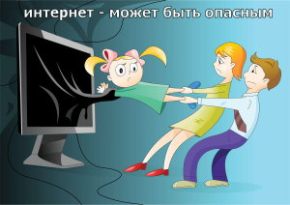](http://www.tgl.net.ru/wp-content/uploads/2015/03/bd1.png)

1. Сайты для взрослых. Это ресурсы, которые связаны с вопросами интимных отношений и сексом. Наибольшую опасность представляют порносайты и те, которые пропагандируют нездоровый секс, когда интимные отношения представлены в брутальной форме.

2. Запрещенная и нежелательная информация. Сюда относятся материалы о наркотиках, жестокости, расовой дискриминации, финансовых аферах и т. д. Иногда сложно определить такие сайты с первого взгляда, в этом и состоит их опасность.

3. Онлайн игры. Их опасность состоит в том, что очень часто дети глубоко погружаются в виртуальный мир, вытащить из которого их непросто. Такие ситуации вредят психике ребенка, как и игры с сексуальным подтекстом, жестоким сюжетом.

4. Интернет-казино. Эти и подобные ресурсы развивают зависимость к азартным играм, трате больших сумм денег, тягу к воровству.

5. Социальные сети, ресурсы для общения, интернет-ресурсы знакомств. Они опасны тем, что ребенок может познакомиться с человеком, у которого криминальное прошлое, либо который имеет ярко выраженные криминальные намерения. Также в социальных сетях можно «напороться» на аферистов и извращенцев. Есть еще одна сторона медали. Ребенок может увлечься миром онлайн общения, заменяя им занятия спортом, прогулки на свежем воздухе, встречи с друзьями и даже учебу.

6. Мошенничество. Аферисты очень часто привлекают детей к тому, чтобы выманить деньги. Ведь малыши становятся в их руках слепым орудием.

7. Фильмы ужасов. Всем известно, что детская психика неустойчива, поэтому просматривая страшные фильмы, ребенок может получить психологическую травму.

8. Секты. Заманить малыша в них могут как на улице, так и в сети. На первом этапе обычно ребенка приглашают посетить какой-то Интернет-ресурс, с информацией «поучающего характера». А это могут быть заповеди, техники, медитации, заклинания и другое. На втором – его приглашают лично побывать в секте, пройдя по определенному адресу.

**Памятка родителям!**

[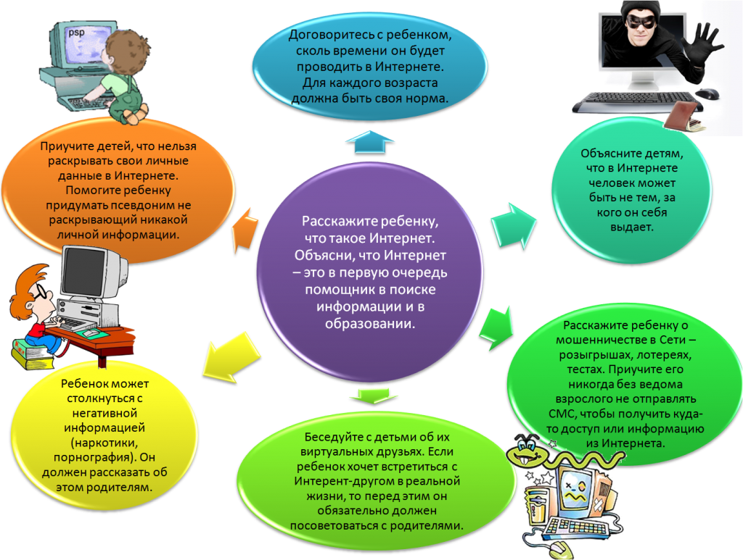](http://www.tgl.net.ru/wp-content/uploads/2015/03/bd101.png)

**[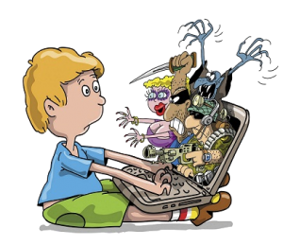](http://www.tgl.net.ru/wp-content/uploads/2015/03/bd11.png)Нормативные документы.**

* Федеральный  закон Российской Федерации [от 28 июля 2012 г. N 139-ФЗ](http://www.tgl.net.ru/files/bezopasno/139_fz.pdf) "О  
  внесении  изменений в Федеральный закон "О защите детей от информации,  
  причиняющей  вред  их здоровью и развитию" и отдельные законодательные  
  акты Российской Федерации"
* Письмо МИНОБРНАУКИ РОССИИ [от 28.04.2014 № ДЛ-115/03](http://www.tgl.net.ru/files/bezopasno/bez_met2015.pdf) "О направлении методических материалов для обеспечения информационной безопасности детей при использовании ресурсов сети Интернет"
* Федеральный закон от 29 декабря 2010 года г. № 436-ФЗ (в ред. Федеральных законов от 28.07.2012 N 139-ФЗ, от 05.04.2013 N 50-ФЗ, от 29.06.2013 N 135-ФЗ,от 02.07.2013 N 185-ФЗ, [от 14.10.2014)](http://www.tgl.net.ru/files/infosafety/fz_436-2.pdf)  
  ["О защите детей от информации, причиняющей вред их здоровью и развитию"](http://www.tgl.net.ru/files/infosafety/436fz.pdf)
* Письмо Минкомсвязи России [от 14.08.2012 № 52-165/ВА](http://www.tgl.net.ru/files/infosafety/pismo_52-165.pdf)  
  "О применении норм Федерального закона от 29 декабря 2010 г. № 436-ФЗ "О защите детей от информации, причиняющей вред их здоровью и развитию"
* Письмо Минобрнауки России [от 28.04.2014 № ДЛ-115/03](http://www.tgl.net.ru/files/infosafety/pismo_115.pdf)  
  "О направлении методических материалов для обеспечения информационной безопасности детей при использовании ресурсов сети Интернет"
* Приказ Минкомсвязи России [от 16.06.2014 № 161](http://www.tgl.net.ru/files/infosafety/pismo_161.pdf)  
  "Об утверждении требований к административным и организационным мерам, техническим и программно-аппаратным средствам защиты детей от информации, причиняющей вред их здоровью и (или) развитию" (Зарегистрировано в Минюсте России 12.08.2014 №33555)
* Рекомендации по применению Федерального закона [от 29 декабря 2010г. № 436-ФЗ](http://www.tgl.net.ru/files/infosafety/rek_fz_436.pdf)  
  "О защите детей от информации, причиняющей вред их здоровью и развитию" в отношении печатной (книжной) продукции" (утв. Минкомсвязи России 22.01.2013 № АВ-П17-531)